Курс «Организация деятельности ОИК при подготовке и проведении выборов депутатов Государственной Думы Федерального Собрания Российской Федерации восьмого созыва»

Слайд 1
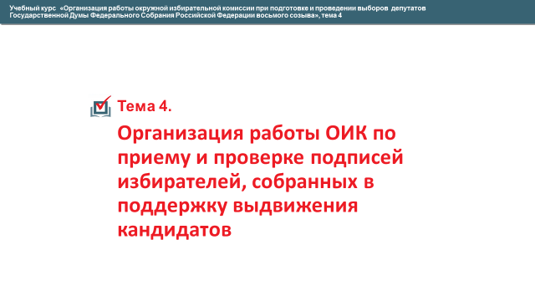
Тема 4. Организация работы ОИК по приему и проверке подписей избирателей, собранных в поддержку выдвижения кандидатов

Слайд 2
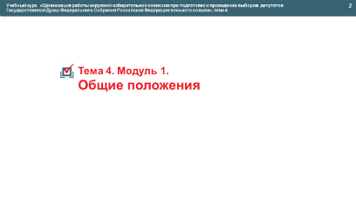
Модуль 1. Общие положения

Слайд 3
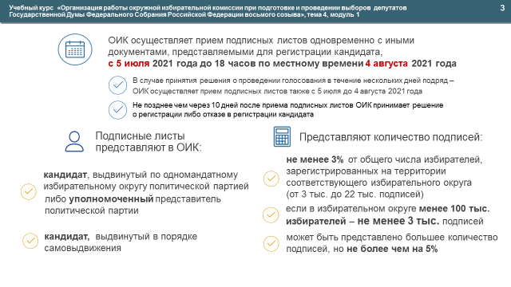
После уведомления ОИК о выдвижении самовыдвиженцы и партийные кандидаты открывают избирательные счета, из которых оплачивают изготовление подписных листов, и начинают сбор подписей избирателей в поддержку своего выдвижения, готовят и подают в ОИК пакет документов на регистрацию.
Вопросы организации работы ОИК по приему и проверке подписей избирателей, собранных в поддержку выдвижения кандидатов, урегулированы в Порядке приема и проверки окружной избирательной комиссией подписных листов с подписями избирателей, собранными в поддержку выдвижения (самовыдвижения) кандидата в депутаты Государственной Думы Федерального Собрания Российской Федерации восьмого созыва, и иных связанных с ними документов, проведения случайной выборки подписных листов, утвержденном постановлением ЦИК России от _________июня 2021 года № _________ (далее – Порядок).
Сроки
Прием подписных листов одновременно с иными документами, представляемыми для регистрации кандидата, ОИК осуществляет не ранее чем за 75 дней и не позднее чем за 45 дней до 18 часов по местному времени до дня голосования (с 5 июля 2021 года до 18 часов по местному времени 4 августа 2021 года).
В случае принятия решения о проведении голосования в течение нескольких дней подряд прием подписных листов осуществляется в те же сроки (с 5 июля 2021 года до 18 часов по местному времени 4 августа 2021 года). Не позднее чем через 10 дней после приема подписных листов ОИК принимает решение о регистрации либо отказе в регистрации кандидата.
ОИК выдает кандидатам (иным уполномоченным лицам) одновременно с документом, подтверждающим прием документов для выдвижения кандидата, заранее подготовленные распечатки с рекомендациями по оформлению папок с подписными листами, составлению протокола об итогах сбора подписей избирателей, собранных в поддержку выдвижения (самовыдвижения) кандидата в депутаты Государственной Думы, списка лиц, осуществлявших сбор подписей избирателей
(см. Приложение 2 к постановлению ЦИК России №____ от _____июня
2021 года).
Подписные листы и иные связанные с ними документы представляются в ОИК кандидатом, выдвинутым по одномандатному избирательному округу политической партией, либо уполномоченным представителем этой политической партии, или кандидатом, выдвинутым в порядке самовыдвижения.
Представление подписей избирателей кандидатом, выдвинутым политической партией, федеральный список кандидатов от которой по результатам последних выборов депутатов Государственной Думы был допущен к распределению депутатских мандатов или получил не менее 3 процентов голосов избирателей, принявших участие в голосовании по федеральному избирательному округу, не требуется.

Количество подписей
В поддержку выдвижения кандидата должно быть собрано не менее трех процентов от указанного в Федеральном законе № 300-ФЗ «Об утверждении схемы одномандатных избирательных округов для проведения выборов депутатов Государственной Думы Федерального Собрания Российской Федерации» общего числа избирателей, зарегистрированных на территории соответствующего избирательного округа, а если в избирательном округе менее 100 тысяч избирателей, – не менее трех тысяч подписей избирателей.
В соответствии с пунктом 1 части 2 статьи 47 Федерального закона № 20-ФЗ количество представляемых в окружную избирательную комиссию подписей избирателей может превышать указанное количество не более чем на пять процентов.
Информация о количестве подписей избирателей, собираемых в поддержку выдвижения (самовыдвижения) кандидата, необходимом для регистрации по соответствующему одномандатному избирательному округу, представлена в приложении № 3 к постановлению ЦИК России от ___ июня 2021 года № ____.
Слайд 4
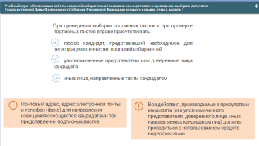
Присутствие кандидата при проведении выборки подписных листов
При проведении выборки подписных листов и при проверке подписных листов вправе присутствовать любой кандидат, представивший необходимое для регистрации количество подписей избирателей, его уполномоченные представители или доверенные лица, а также иные лица.
Для этого кандидаты извещаются о проведении проверки подписных листов в письменной форме (в том числе с использованием электронной почты), либо по телефону (примерное содержание письменного сообщения (телефонограммы) приведено в приложении № 1 к Порядку), либо лично. Извещение подписывается членом Рабочей группы, являющимся членом ОИК, а в случае если Рабочая группа не создавалась, – уполномоченным членом этой избирательной комиссии (далее – уполномоченный член комиссии). С письменного согласия кандидата извещение о проведении проверки может быть размещено на сайте избирательной комиссии.
Почтовый адрес, адрес электронной почты и телефон (факс) для направления извещения сообщаются кандидатами при представлении подписных листов (примерная форма сообщения приведена в приложении № 2 к Порядку).
Отметка о направлении извещения кандидату проставляется либо в Журнале передачи извещений о проведении проверки подписных листов (форма журнала приведена в приложении № 3 к Порядку), либо в порядке, установленном инструкцией по делопроизводству в соответствующей избирательной комиссии.
Слайд 5
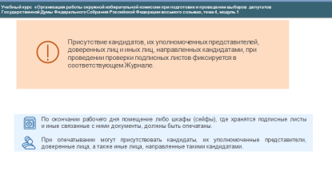
Присутствие кандидатов, их уполномоченных представителей, доверенных лиц и иных лиц, направленных кандидатами, при проведении проверки подписных листов фиксируется в Журнале учета присутствия кандидатов, представивших необходимое для регистрации количество подписей избирателей, их уполномоченных представителей или доверенных лиц, а также иных лиц, направленных такими кандидатами, при проведении проверки подписных листов (форма Журнала приведена в приложении № 4 к Порядку).
Хранение подписных листов при проведении проверки
По окончании рабочего дня помещение либо шкафы (сейфы), где хранятся подписные листы и иные связанные с ними документы, должны быть опечатаны. При опечатывании и снятии печати могут присутствовать кандидаты, их уполномоченные представители, доверенные лица, а также иные лица, направленные такими кандидатами.
Слайд 6
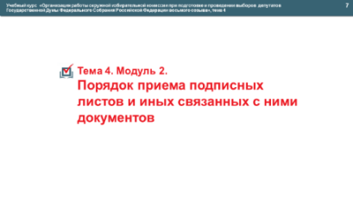
Модуль 2. Порядок приема подписных листов и иных связанных с ними документов

Слайд 7
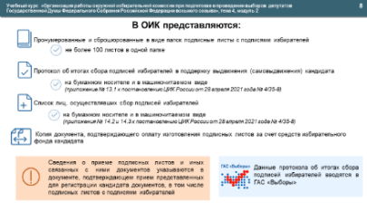
Перечень документов, предоставляемых кандидатом
В окружную избирательную комиссию представляются:
- пронумерованные и сброшюрованные в виде папок подписные листы (не более 100 листов в одной папке) с подписями избирателей, собранными в поддержку выдвижения (самовыдвижения) кандидата в депутаты Государственной Думы Федерального Собрания Российской Федерации восьмого созыва;
- протокол об итогах сбора подписей избирателей в поддержку выдвижения (самовыдвижения) кандидата в депутаты Государственной Думы Федерального Собрания Российской Федерации восьмого созыва на бумажном носителе и в машиночитаемом виде по форме, установленной Центральной избирательной комиссией Российской Федерации (приложение № 13.1 к постановлению ЦИК России от 28 апреля 2021 года № 4/35-8);
- список лиц, осуществлявших сбор подписей избирателей, на бумажном носителе и в машиночитаемом виде по формам, установленным Центральной избирательной комиссией Российской Федерации (приложения № 14.2 и 14.3 к постановлению ЦИК России от 28 апреля 2021 года № 4/35-8);
- копия документа, подтверждающего оплату изготовления подписных листов за счет средств избирательного фонда кандидата.

Порядок приема подписных листов
Подписные листы и иные связанные с ними документы представляются кандидатом, выдвинутым по одномандатному избирательному округу политической партией или в порядке самовыдвижения, либо уполномоченным представителем этой политической партии в ОИК.
Сведения о приеме подписных листов и иных связанных с ними документов указываются в документе, подтверждающем прием представленных для регистрации кандидата документов, в том числе подписных листов с подписями избирателей. Данные протокола об итогах сбора подписей избирателей вводятся в ГАС «Выборы».
Слайд 8

При приеме документов проверяется соответствие фактического количества представленных подписных листов количеству, указанному в протоколе об итогах сбора подписей избирателей. В случае расхождения в данные протокола об итогах сбора подписей избирателей, введенные в ГАС «Выборы», вносятся соответствующие изменения.
При приеме документов проверяется соответствие фактического количества представленных подписных листов количеству, указанному в протоколе об итогах сбора подписей избирателей. В случае расхождения в данные протокола об итогах сбора подписей избирателей, введенные в ГАС «Выборы», вносятся соответствующие изменения.
После завершения указанной проверки каждая папка с подписными листами заверяется печатью окружной избирательной комиссии.
При выявлении нарушения нумерации подписных листов необходимые изменения вносятся кандидатом, его уполномоченным представителем или доверенным лицом в следующем порядке: при наличии нескольких подписных листов с одинаковыми порядковыми номерами каждому подписному листу присваивается соответствующий индекс (например, 50-1, 50-2, 50-3), при пропуске подписного листа с очередным порядковым номером предыдущему подписному листу присваивается сдвоенный или строенный номер (например, 10-11, 10-11-12).
При выявлении превышения максимально допустимого количества представленных подписей избирателей кандидату, его уполномоченному представителю или доверенному лицу предлагается самостоятельно исключить необходимое количество подписей. Если кандидат, его уполномоченный представитель или доверенное лицо отказывается от этого права, Рабочая группа (уполномоченные члены комиссии) принимает максимально разрешенное количество подписей, при этом отсчет производится последовательно по порядку их расположения в сданных кандидатом (уполномоченным представителем политической партии) подписных листах.
Уточнение протокола
При необходимости по результатам проверки кандидатом, его уполномоченным представителем или доверенным лицом уточняется протокол об итогах сбора подписей избирателей. С использованием ГАС «Выборы» составляется новый протокол об итогах сбора подписей избирателей с отметкой «Уточненный» по той же форме, что и первоначальный протокол, который подписывается кандидатом, его уполномоченным представителем или доверенным лицом и регистрируется как приложение к представленному протоколу об итогах сбора подписей избирателей.

Слайд 9
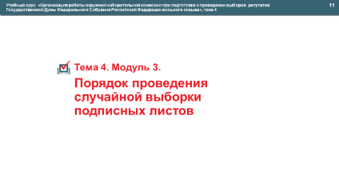
Модуль 3. Порядок проведения случайной выборки подписных листов

Слайд 10
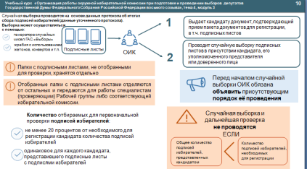
Подписные листы для проверки соблюдения порядка сбора подписей избирателей и оформления подписных листов, достоверности содержащихся в подписных листах сведений об избирателях и их подписей отбираются посредством случайной выборки подписных листов, которая проводится в ОИК непосредственно после выдачи кандидату (иному уполномоченному лицу) документа, подтверждающего прием представленных для регистрации кандидата документов, в том числе подписных листов с подписями избирателей.
Отбор папок для проведения проверки
Единицей случайной выборки является папка с подписными листами.
Количество отбираемых для первоначальной проверки подписей избирателей устанавливается ОИК в соответствии с частью 7 статьи 49 Федерального закона № 20-ФЗ из расчета не менее 20 процентов от необходимого для регистрации кандидата количества подписей избирателей и должно быть одинаковым для каждого кандидата, представившего подписные листы с подписями избирателей.
Если общее количество подписей избирателей, представленных кандидатом, меньше количества подписей избирателей, необходимых для регистрации, то случайная выборка и дальнейшая проверка не проводятся.
Случайная выборка может осуществляться с помощью соответствующей функции ГАС «Выборы», использующей генератор случайных чисел, либо может проводиться путем отбора номера папки и номера подписного листа, которые определяются при помощи жребия с использованием жетонов, конвертов и т. п.
Перед началом случайной выборки член Рабочей группы либо уполномоченный член комиссии обязан объявить присутствующим порядок проведения случайной выборки.
Случайную выборку проводит Рабочая группа. В состав Рабочей группы входят члены нижестоящих комиссий, а также эксперты из числа специалистов органов внутренних дел, учреждений юстиции, военных комиссариатов, органов регистрационного учета граждан Российской Федерации по месту пребывания и по месту жительства в пределах Российской Федерации, иных государственных органов.
Если Рабочая группа не создавалась, выборка проводится членами ОИК, определяемыми председателем этой комиссии. При проведении случайной выборки вправе присутствовать любой кандидат, представивший необходимое для регистрации количество подписей избирателей, его уполномоченные представители или доверенные лица, а также иные лица, направленные таким кандидатом.
Для проведения случайной выборки используются данные протокола об итогах сбора подписей избирателей (если составлялся уточненный протокол – данные уточненного протокола).
Отобранные папки с подписными листами отделяются от остальных и передаются для работы специалистам (проверяющим) Рабочей группы либо соответствующей избирательной комиссии.
При этом папки с подписными листами, не отобранными для проверки, хранятся отдельно.
Программа, реализующая указанную функцию в ГАС «Выборы», случайным образом отбирает номера папок с подписными листами и последовательно суммирует количество подписей избирателей, содержащихся в выбранных папках, до достижения установленного количества случайной выборки. Если в последней выбранной папке содержится большее количество подписей избирателей, чем это необходимо для достижения установленного количества, к проверке должны отбираться подписи избирателей, которые содержатся в подписных листах данной папки, начиная с первой подписи избирателя первого подписного листа последовательно до достижения установленного количества.
Слайд 11

После завершения отбора подписных листов составляется протокол случайной выборки подписных листов, представленных кандидатом (форма протокола приведена в приложении № 6 к Порядку). Указанный протокол изготавливается на бумажных носителях в двух экземплярах и подписывается членом Рабочей группы либо уполномоченным членом комиссии, а также кандидатом либо его уполномоченным лицом, присутствовавшим при проведении случайной выборки. Один экземпляр протокола случайной выборки передается кандидату либо его уполномоченному лицу, подписавшему указанный протокол, второй остается в Рабочей группе либо в соответствующей избирательной комиссии и используется вместе с другими материалами для подготовки проекта решения окружной избирательной комиссии о регистрации кандидата либо об отказе в его регистрации.
Срок проведения проверки
Проверка подписных листов осуществляется в течение восьми календарных дней (включая дополнительную проверку) со дня, в который кандидату (иному уполномоченному лицу) выдан документ, подтверждающий прием представленных для регистрации кандидата документов, в том числе подписных листов с подписями избирателей.

Слайд 12
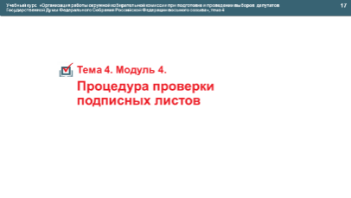
Модуль 4. Процедура проверки подписных листов

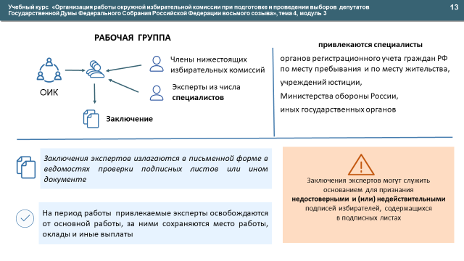
Слайд 13
Процедура проверки подписных листов
Для проверки подписных листов ОИК может привлекать членов нижестоящих избирательных комиссий и специалистов из числа органов внутренних дел, органов регистрационного учета граждан Российской Федерации, Министерства обороны России, учреждений юстиции, иных государственных органов.
Для привлечения специалистов ОИК направляет обращение в соответствующие органы.
В ходе проверки подписных листов проверяются:
- соблюдение порядка сбора подписей избирателей;
- оформление подписных листов;
- достоверность содержащихся в них сведений об избирателях и лицах, осуществлявших сбор подписей избирателей;
- достоверность подписей избирателей, лиц, осуществлявших сбор подписей избирателей, и кандидата.
Проверке подлежат все подписи избирателей и соответствующие им сведения об избирателях, содержащиеся в подписных листах, отобранных для проверки. По результатам проверки подпись избирателя может быть признана достоверной либо недостоверной и (или) недействительной.
Проверка подписных листов осуществляется путем последовательного изучения всех содержащихся в них сведений с использованием кодов нарушений (таблица кодов нарушений приведена в приложении № 7 к настоящему Порядку).
Подпись избирателя признается проверяющим недействительной при обнаружении нарушений, указанных в части 13, пунктах 1, 2, 4, 5, 7–10, 12–14 части 15 статьи 49 Федерального закона № 20-ФЗ.
Слайд 14
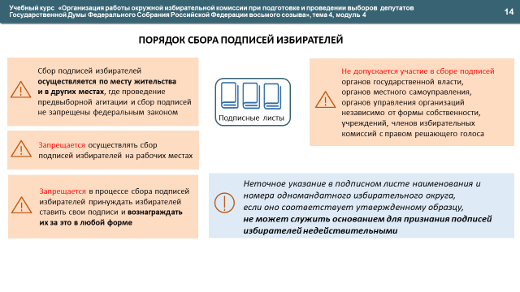
Справочно
Сбор подписей избирателей осуществляется по месту жительства и в других местах, где проведение предвыборной агитации и сбор подписей не запрещены федеральным законом.

Не допускается участие в сборе подписей:
- органов государственной власти;
- органов местного самоуправления;
- органов управления организаций независимо от формы собственности учреждений;
- членов избирательных комиссий с правом решающего голоса.
Запрещается осуществлять сбор подписей избирателей на рабочих местах, в процессе и местах выдачи заработной платы, пенсий, пособий, стипендий, иных социальных выплат и при оказании благотворительной помощи. Подписи, собранные таким образом являются недействительными.
Избиратель ставит в подписном листе свою подпись и дату ее внесения, а также указывает свои фамилию, имя и отчество, год рождения (в возрасте 18 лет на день голосования – дополнительно число и месяц рождения), адрес места жительства, серию и номер паспорта или документа, заменяющего паспорт гражданина Российской Федерации. Данные об избирателе, ставящем в подписном листе свои фамилию, имя, отчество, подпись и дату ее внесения, могут вноситься в подписной лист по просьбе избирателя лицом, осуществляющим сбор подписей избирателей.
Указанные данные вносятся только рукописным способом, при этом использование карандашей не допускается. Фамилию, имя, отчество, подпись и дату ее внесения избиратель ставит собственноручно. Избиратель вправе ставить подпись в поддержку выдвижения разных федеральных списков кандидатов, выдвижения (самовыдвижения) разных кандидатов, но только один раз в поддержку выдвижения одного и того же федерального списка кандидатов, выдвижения (самовыдвижения) одного и того же кандидата.
Слайд 15
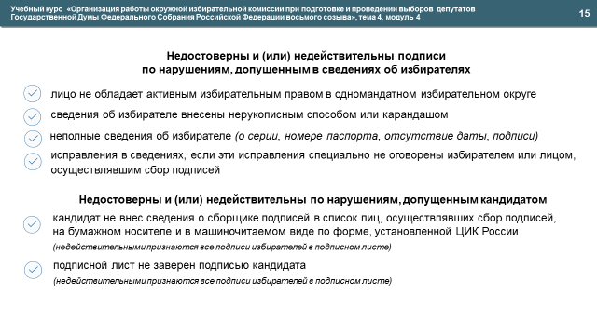
Недостоверны и (или) недействительны подписи по причине обнаружения нарушений, допущенных в сведениях об избирателях:
- лицо не обладает активным избирательным правом в одномандатном избирательном округе;
- сведения об избирателе внесены нерукописным способом или карандашом;
- неполные сведения об избирателе (о серии, номере паспорта, отсутствие даты, подписи);
- исправления в сведениях, если эти исправления специально не оговорены избирателем или лицом, осуществлявшим сбор подписей.
Недостоверны и (или) недействительны подписи по причине обнаружения нарушений, допущенных кандидатом:
- кандидат не внес сведения о сборщике подписей в список лиц, осуществлявших сбор подписей;
- на бумажном носителе и в машиночитаемом виде по форме, установленной ЦИК России (недействительными признаются все подписи избирателей в подписном листе);
- подписной лист не заверен подписью кандидата (недействительными признаются все подписи избирателей в подписном листе).
Слайд 16
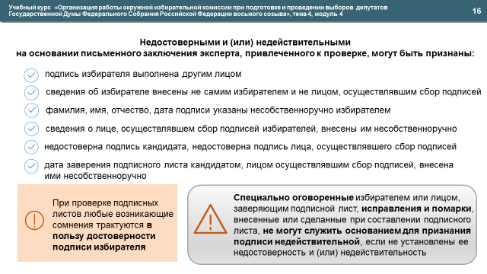
Недостоверными и (или) недействительными на основании письменного заключения эксперта, привлеченного к проверке, могут быть признаны:
- подпись избирателя выполнена другим лицом;
- сведения об избирателе внесены не самим избирателем и не лицом, осуществлявшим сбор подписей;
- фамилия, имя, отчество, дата подписи указаны несобственноручно избирателем;
- сведения о лице, осуществлявшем сбор подписей избирателей, внесены им несобственноручно;
- недостоверна подпись кандидата, недостоверна подпись лица, осуществлявшего сбор подписей;
- дата заверения подписного листа кандидатом, лицом осуществлявшим сбор подписей, внесена ими несобственноручно.
Специально оговоренные избирателем или лицом, заверяющим подписной лист, исправления и помарки, внесенные или сделанные при составлении подписного листа, не могут служить основанием для признания подписи недействительной, если не установлены ее недостоверность и (или) недействительность.
При проверке подписных листов любые возникающие сомнения трактуются в пользу достоверности подписи избирателя.
Слайд 17
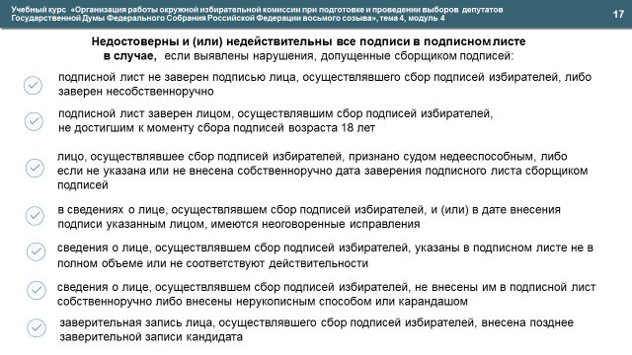
Недостоверны и (или) недействительны все подписи в подписном листе в случае, если выявлены нарушения, допущенные сборщиком подписей:
- подписной лист не заверен подписью лица, осуществлявшего сбор подписей избирателей, либо заверен несобственноручно;
- подписной лист заверен лицом, осуществлявшим сбор подписей избирателей, не достигшим к моменту сбора подписей возраста 18 лет;
- лицо, осуществлявшее сбор подписей избирателей, признано судом недееспособным, либо если не указана или не внесена собственноручно дата заверения подписного листа сборщиком подписей;
- в сведениях о лице, осуществлявшем сбор подписей избирателей, и (или) в дате внесения подписи указанным лицом, имеются неоговоренные исправления;
- сведения о лице, осуществлявшем сбор подписей избирателей, указаны в подписном листе не в полном объеме или не соответствуют действительности;
- сведения о лице, осуществлявшем сбор подписей избирателей, не внесены им в подписной лист собственноручно либо внесены нерукописным способом или карандашом;
- заверительная запись лица, осуществлявшего сбор подписей избирателей, внесена позднее заверительной записи кандидата.
Слайд 18
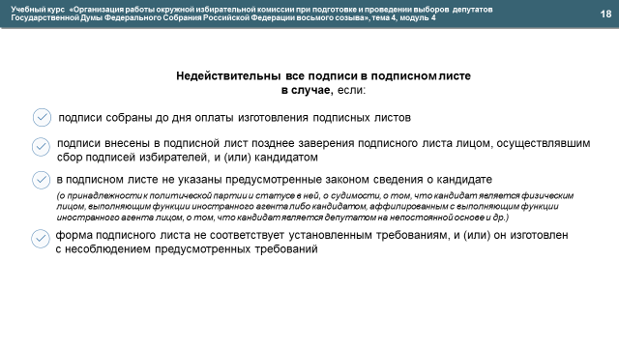
Недействительны все подписи в подписном листе
в случае, если:
- подписи собраны до дня оплаты изготовления подписных листов;
- подписи внесены в подписной лист позднее заверения подписного листа лицом, осуществлявшим сбор подписей избирателей, и (или) кандидатом;
- в подписном листе не указаны предусмотренные законом сведения о кандидате (о принадлежности к политической партии и статусе в ней, о судимости, о том, что кандидат является физическим лицом, выполняющим функции иностранного агента либо кандидатом, аффилированным с выполняющим функции иностранного агента лицом, о том, что кандидат является депутатом на непостоянной основе и др.);
- форма подписного листа не соответствует установленным требованиям, и (или) он изготовлен с несоблюдением предусмотренных требований.

Слайд 19
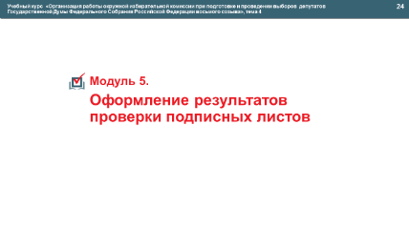
Модуль 5. Оформление результатов проверки подписных листов

Слайд 20
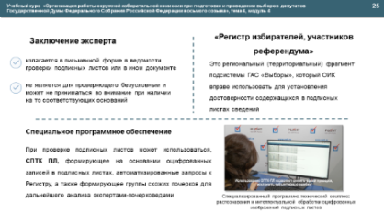
Оформление заключения эксперта
Заключение эксперта излагается в письменной форме в ведомости проверки подписных листов или в ином документе. При этом заключение эксперта не является для проверяющего безусловным и может не приниматься во внимание при наличии на то соответствующих оснований.
Слайд 21
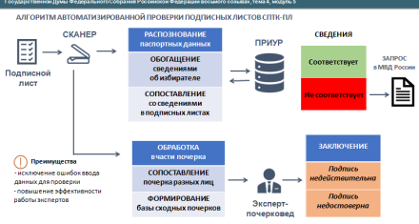
Программа проверки подписных листов
При проверке подписных листов может использоваться «специальный программно-технический комплекс проверки подписных листов» (СПТК-ПЛ), формирующий на основании оцифрованных записей, содержащихся в подписных листах, автоматизированные запросы к Регистру, а также группы схожих почерков для дальнейшего анализа экспертами-почерковедами.
Слайд 22
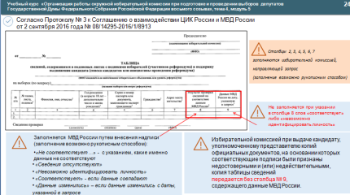
При выявлении расхождений между персональными данными избирателя, содержащимися в подписном листе и в Регистре, либо при отсутствии в Регистре данных об избирателе в территориальный орган регистрационного учета граждан Российской Федерации по месту пребывания и по месту жительства в пределах Российской Федерации (далее – орган регистрационного учета) направляется запрос, подписанный руководителем Рабочей группы либо уполномоченным членом комиссии, в целях получения официальной справки о достоверности сведений, содержащихся в подписном листе.
Запрос направляется по форме, указанной в приложениях № 7 и № 8 к Протоколу № 1 к Соглашению о взаимодействии Центральной избирательной комиссии Российской Федерации и Министерства внутренних дел Российской Федерации от 2 сентября 2016 года № 08/14295-2016/1/8913 (с учетом изменений, внесенных Протоколом № 3 от 8 мая 2020 года).
При этом недопустимо направление в орган регистрационного учета сведений об избирателях без предварительной проверки через региональный (территориальный) фрагмент Регистра.
Согласно Протоколу № 3 к Соглашению о взаимодействии ЦИК России и МВД России от 2 сентября 2016 года № 08/14295-2016/1/8913, таблица сведений, содержащихся в подписных листах, составляющая запрос,
столбцы 2, 3, 4, 5, 6, 7 заполняются избирательной комиссией,
направляющей запрос (заполнение возможно рукописным способом).
Столбцы 8, 9 заполняются МВД России путем внесения надписи (заполнение возможно рукописным способом):
- «Не соответствует ...» – с указанием, какие именно данные не соответствуют;
- «Сведения отсутствуют»;
- «Невозможно идентифицировать личность»;
- «Соответствует» – если данные совпадают;
- «Данные изменились» – если данные изменились с даты, указанной в запросе.
Избирательная комиссия при выдаче кандидату, уполномоченному представителю копий официальных документов, на основании которых соответствующие подписи были признаны недостоверными и (или) недействительными, передает копию таблицы сведений без столбца № 9, содержащего данные МВД России.
Подпись избирателя признается проверяющим недействительной при установлении нарушений, указанных в пункте 3 части 15 статьи 49 Федерального закона № 20-ФЗ, на основании официальной справки органа регистрационного учета либо заключения эксперта, привлеченного к проверке.

Слайд 23
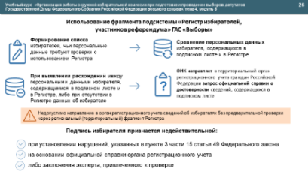
Использование фрагмента подсистемы «Регистр избирателей, участников референдума» ГАС «Выборы»
Для установления достоверности содержащихся в подписных листах сведений ОИК вправе использовать региональный (территориальный) фрагмент подсистемы «Регистр избирателей, участников референдума» ГАС «Выборы» (далее – Регистр).
Для этих целей формируется список избирателей, чьи персональные данные требуют проверки с использованием Регистра (далее – список). Читаемые неоднозначно сведения, указанные избирателями в подписных листах, могут уточняться у присутствующего при проведении проверки подписей избирателей кандидата, его уполномоченного представителя, доверенного лица либо иного лица, направленного таким кандидатом.
Слайд 24
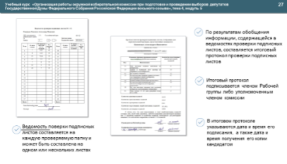
Ведомость поверки подписных листов
Результаты проверки подписных листов заносятся проверяющим в ведомости проверки подписных листов (форма ведомости приведена в приложении № 8 к Порядку), в которых указываются основания (причины) признания подписей избирателей недостоверными и (или) недействительными (в виде кодов нарушений) с указанием номеров папки, подписного листа и строки в подписном листе, в которых содержится каждая из таких подписей, а при выбраковке подписного листа в целом – количество подписей на подписном листе (в соответствии с таблицей кодов нарушений).
Ведомость проверки подписных листов составляется на каждую проверяемую папку и может быть составлена на одном или нескольких листах.
Каждый лист ведомости проверки подписных листов подписывается проверяющим и (или) экспертом (экспертами) в случае, если недостоверной и (или) недействительной подпись (подписи) признавалась (признавались) на основании его (их) заключения (заключений). Если заключение эксперта (экспертов) составлено в виде отдельного документа, то оно прилагается к ведомости проверки подписных листов.
Слайд 25

В случае если в соответствии с частью 18 статьи 49 Федерального закона № 20-ФЗ требуется проведение дополнительной проверки подписей избирателей, отбор подписных листов производится в вышеуказанном порядке. При этом отбор производится из числа папок с подписными листами, которые не были отобраны для первоначальной проверки. Количество подписей избирателей, отбираемых для дополнительной случайной выборки, определяется ОИК и составляет 15 процентов от количества подписей, необходимого для регистрации кандидата. Других дополнительных проверок не производится, и процедура случайной выборки более не повторяется.
В соответствии с частью 11 статьи 49 Федерального закона № 20-ФЗ проверке и учету не подлежат подписи избирателей, содержащиеся в подписных листах, но исключенные (вычеркнутые) лицами, заверяющими подписные листы, если это специально оговорено ими в подписном листе или в протоколе об итогах сбора подписей до представления подписных листов в ОИК.
Слайд 26
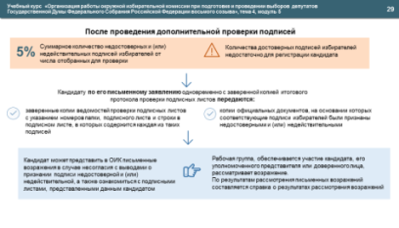
Если после проведения дополнительной проверки количества достоверных подписей избирателей недостаточно для регистрации кандидата либо если после проведения дополнительной проверки суммарное количество недостоверных и (или) недействительных подписей избирателей составило пять и более процентов от общего количества подписей избирателей, отобранных для проверки, кандидату по его письменному заявлению одновременно с заверенной копией итогового протокола проверки подписных листов передаются заверенные членом Рабочей группы, либо уполномоченным членом комиссии, либо председателем, либо заместителем председателя, либо секретарем ОИК копии ведомостей проверки подписных листов, в которых изложены основания (причины) признания подписей избирателей недостоверными и (или) недействительными с указанием номеров папки, подписного листа и строки в подписном листе, в которых содержится каждая из таких подписей, а также копии официальных документов, на основании которых соответствующие подписи избирателей были признаны недостоверными и (или) недействительными (форма заверительной надписи приведена в приложении № 11 к Порядку).
Письменные возражения на итоговый протокол
После получения копии итогового протокола проверки подписных листов кандидат, его уполномоченный представитель или доверенное лицо могут представить в ОИК письменные возражения в случае несогласия с выводами о признании подписи недостоверной и (или) недействительной, а также ознакомиться с подписными листами, представленными данным кандидатом.
Письменные возражения рассматриваются Рабочей группой (уполномоченными членами комиссии), при этом обеспечивается участие кандидата, его уполномоченного представителя или доверенного лица в процедуре рассмотрения возражений.
По результатам рассмотрения письменных возражений составляется справка о результатах рассмотрения возражений.
Слайд 27
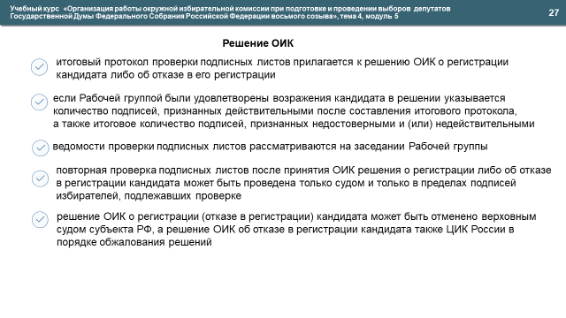
Решение ОИК
Итоговый протокол проверки подписных листов прилагается к решению ОИК о регистрации кандидата либо об отказе в его регистрации. Внесение изменений в указанный протокол после принятия соответствующего решения не допускается.
В решении ОИК указываются содержащиеся в итоговом протоколе данные о количестве представленных кандидатом подписей, количестве проверенных подписей, признанных недостоверными и (или) недействительными.
В случае если Рабочей группой (уполномоченными членами комиссии) были удовлетворены (частично удовлетворены) возражения кандидата, его уполномоченного представителя или доверенного лица, в решении указывается также количество подписей, признанных действительными после составления итогового протокола, а также итоговое количество подписей, признанных недостоверными и (или) недействительными.
Повторная проверка подписных листов
Повторная проверка подписных листов после принятия ОИК решения о регистрации либо об отказе в регистрации кандидата может быть проведена только верховным судом республики, краевым, областным судом, судом автономного округа, судом автономной области или Центральной избирательной комиссией Российской Федерации в соответствии с частью
9 статьи 99 Федерального закона № 20-ФЗ и только в пределах подписей избирателей, подлежавших проверке.
Слайд 28

Протокол проверки подписных листов
По результатам обобщения информации, содержащейся в ведомостях проверки подписных листов, составляется итоговый протокол проверки подписных листов, представленных кандидатом (форма итогового протокола приведена в приложении № 9 к Порядку).
Итоговый протокол подписывается членом Рабочей группы либо уполномоченным членом комиссии. В итоговом протоколе указываются дата и время его подписания, а также дата и время получения его копии кандидатом.
Протокол итогов проверки подписных листов, отобранных для первоначальной проверки
В случае если при проверке первоначально отобранных подписных листов доля недостоверных и (или) недействительных подписей избирателей составит пять и более процентов от числа отобранных для проверки, составляется протокол итогов проверки подписных листов, отобранных для первоначальной проверки (форма протокола приведена в приложении № 10 к Порядку). Указанный протокол подписывается членом Рабочей группы либо уполномоченным членом комиссии. Заверенная копия протокола итогов проверки подписных листов, отобранных для первоначальной проверки, выдается кандидату.
В протоколе итогов проверки подписных листов, отобранных для первоначальной проверки, указываются дата и время его подписания, а также дата и время получения его копии кандидатом.
После регистрации указанного протокола и выдачи его копии кандидату член Рабочей группы либо уполномоченный член комиссии дает указание о проведении дополнительной случайной выборки и проверки.
Если по результатам проверки первоначально отобранных подписей избирателей количества достоверных подписей оказалось недостаточно для регистрации кандидата, то дополнительная случайная выборка и проверка не проводятся и составляется итоговый протокол проверки подписных листов.
Копия итогового протокола проверки подписных листов заверяется членом Рабочей группы, либо уполномоченным членом комиссии, либо председателем, либо заместителем председателя, либо секретарем окружной избирательной комиссии (форма заверительной надписи приведена в приложении № 11 к Порядку) и передается кандидату не позднее чем за двое суток до заседания окружной избирательной комиссии, на котором будет рассматриваться вопрос о регистрации данного кандидата либо об отказе в его регистрации.

Слайд 29
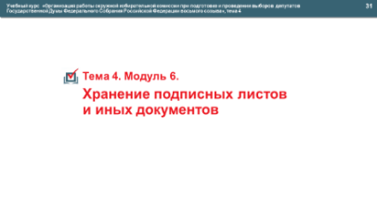
Модуль 6. Хранение подписных листов и иных документов

Слайд 30
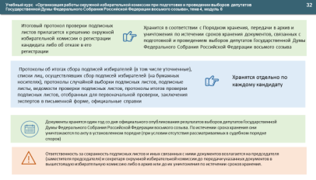
Итоговый протокол проверки подписных листов прилагается к решению ОИК регистрации кандидата либо об отказе в его регистрации, которое хранится в соответствии с Порядком хранения, передачи в архив и уничтожения по истечении сроков хранения документов, связанных с подготовкой и проведением выборов депутатов Государственной Думы Федерального Собрания Российской Федерации восьмого созыва.
Протоколы об итогах сбора подписей избирателей (в том числе уточненные), списки лиц, осуществлявших сбор подписей избирателей (на бумажных носителях), протоколы случайной выборки подписных листов, подписные листы, ведомости проверки подписных листов, протоколы итогов проверки подписных листов, отобранных для первоначальной проверки, заключения экспертов в письменной форме, официальные справки хранятся отдельно по каждому кандидату.
Документы хранятся один год со дня официального опубликования результатов выборов депутатов Государственной Думы Федерального Собрания Российской Федерации восьмого созыва. По истечении срока хранения они уничтожаются по акту в установленном порядке (при условии отсутствия рассматриваемых в судебном порядке споров).
Ответственность за сохранность подписных листов и иных связанных с ними документов возлагается на председателя (заместителя председателя) и секретаря ОИК до передачи указанных документов в вышестоящую избирательную комиссию либо в архив или до их уничтожения по истечении сроков хранения.

